**BỘ GIÁO DỤC VÀ ĐÀO TẠO**

**TRƯỜNG ĐẠI HỌC SƯ PHẠM KỸ THUẬT HƯNG YÊN**



**BÀI TẬP LỚN**

**QUẢN LÝ WEBSITE BÁN NƯỚC HOA**

**THEO QUY TRÌNH PHÁT TRIỂN PHẦN MỀM SCRUM**

NGÀNH: KỸ THUẬT PHẦN MỀM

CHUYÊN NGÀNH: KIỂM THỬ VÀ ĐẢM BẢO

CHẤT LƯỢNG PHẦN MỀM

SINH VIÊN: **BÙI THỊ ÁNH**

MÃ LỚP: 125216

HƯỚNG DẪN: **Th.S NGÔ THANH HUYỀN**

**HƯNG YÊN – 2023**

NHẬN XÉT

Nhận xét của giảng viên hướng dẫn:

.......................................................................................................................................

.......................................................................................................................................

.......................................................................................................................................

.......................................................................................................................................

.......................................................................................................................................

.......................................................................................................................................

.......................................................................................................................................

.......................................................................................................................................

.......................................................................................................................................

.......................................................................................................................................

.......................................................................................................................................

.......................................................................................................................................

.......................................................................................................................................

.......................................................................................................................................

.......................................................................................................................................

.......................................................................................................................................

.......................................................................................................................................

.......................................................................................................................................

.......................................................................................................................................

.......................................................................................................................................

.......................................................................................................................................

**GIẢNG VIÊN HƯỚNG DẪN**

*(Ký và ghi rõ họ tên)*

**LỜI CAM ĐOAN**

Em xin cam đoan bài tập lớp môn Kiểm thử và Đảm bào chất lượng phần mềm có tên “Quản lý website bán nước hoa theo quy trình phát triển phần mềm scrum.” là sản phẩm của bản thân. Những phần sử dụng tài liệu tham khảo trong bài tập lớn đã được nêu rõ trong phần tài liệu tham khảo. Các số liệu, kết quả trình bày trong bài tập lớn là hoàn toàn trung thực, nếu sai em xin chịu hoàn toàn trách nhiệm và chịu mọi kỷ luật của bộ môn và nhà trường đề ra.

|  |  |
| --- | --- |
|  | *Hưng Yên, ngày tháng năm 2023*  Sinh viên |

**LỜI CẢM ƠN**

Để có thể hoàn thành đồ án này, đầu tiên em xin phép gửi lời cảm ơn tới bộ môn Công nghệ phần mềm, Khoa Công nghệ thông tin - Trường Đại học Sư phạm Kỹ thuật Hưng Yên đã tạo điều kiện thuận lợi cho em thực hiện đồ án môn học này.

Đặc biệt em xin chân thành cảm ơn thầy/cô Ngô Thanh Huyền đã rất tận tình hướng dẫn, chỉ bảo em trong suốt thời gian thực hiện bài tập lớn vừa qua.

Em cũng xin chân thành cảm ơn tất cả các Thầy, các Cô trong Trường đã tận tình giảng dạy, trang bị cho em những kiến thức cần thiết, quý báu để giúp em thực hiện được đồ án này.

Mặc dù em đã có cố gắng, nhưng với kiến thức còn hạn chế, trong quá trình thực hiện đề tài không tránh khỏi những thiếu sót. Em hi vọng sẽ nhận được những ý kiến nhận xét, góp ý của các Thầy giáo, Cô giáo về những kết quả triển khai trong đồ án.

Em xin trân trọng cảm ơn!

**MỤC LỤC**

**DANH MỤC CÁC THUẬT NGỮ**

**DANH MỤC HÌNH ẢNH**

**DANH MỤC BẢNG**

# **CHƯƠNG 1: TỔNG QUAN VỀ ĐỀ TÀI**

1.1 Lý do chọn đề tài

Đối với công nghệ phát triển như ngày nay, việc áp dụng các quy trình phát triển phần mềm như Agile, Learn, Sigma, Scrum,... là rất phổ biến. Việc chọn dự án “Quản lý website bán ước hoa theo phát triển phần mềm quy trình scrum” vì em thấy nó là một đề tài thực tế và có tính ứng dụng cao.

Trong quá trình thực hiện các công việc của dự án, chúng ta cần thực cần một hệ thống để ghi lại các quy trình làm việc của một tập thể hay một nhóm. Việc ghi lại thông tin công việc, các vấn đề dự án sẽ giúp cho chúng ta kiểm soát dự án nếu như có yêu cầu thay đổi và hỗ trợ cho các team dự án khác rút kinh nghiệm từ các team đã đi trước. Nên, việc lựa chọn sử dụng quy trình phát triển phần mềm cho dự án là một sự lựa chọn đúng đắn.

Vì Scrum là một phương pháp quản lý dự án linh hoạt, được sử dụng rộng rãi trong nhiều lĩnh vực khác nhau, bao gồm phần mềm, công nghệ, sản xuất, dịch vụ và cả giáo dục.

1.2 Mục tiêu của đề tài

1.2.1 Mục tiêu tổng quát

Quản lý website bán nước hoa theo phát triển phần mềm quy trình Scrum là xây dựng một website bán ước hoa đáp ứng được nhu cầu của khách hàng, mang lại giá trị kinh tế cho doanh nghiệp:

* Cung cấp một nền tảng trực tuyến để khách hàng có thể đặt mua nước hoa một cách dễ dàng và thuận tiện.
* Cung cấp nhiều lựa chọn ước hoa với giá cả hợp lý.
* Cung cấp dịch vụ giao hàng nhanh chóng và tận nơi.
* Tạo ra một trải nghiệm mua sắm thú vị và đáng nhớ cho khách hàng.
  + 1. Mục tiêu cụ thể
* Đối với khách hàng:
* Cung cấp đầy đủ các tính năng và thông tin cần thiết: Website cần cung cấp đầy đủ các tính năng và thông tin cần thiết cho khách hàng, bao gồm:
* Danh mục ước hoa đa dạng, phong phú
* Thông tin chi tiết về từng loại nước hoa
* Hướng dẫn đặt mua nước hoa
* Chính sách giao hàng và thanh toán
* Giao diện thân thiện và dễ sử dụng: Website cần có giao diện đẹp mắt, dễ nhìn và dễ sử dụng, giúp khách hàng có trải nghiệm tốt khi sử dụng.
* Cung cấp dịch vụ chăm sóc khách hàng tốt: Website cần cung cấp dịch vụ chăm sóc khách hàng tốt, giúp khách hàng giải đáp thắc mắc và xử lý các vấn đề phát sinh.
* Đối với doanh nghiệp:
* Hiệu quả về mặt kinh tế: Website cần có khả năng mang lại doanh thu và lợi nhuận cho doanh nghiệp.
* Tăng cường khả năng cạnh tranh: Website cần giúp doanh nghiệp tăng cường khả năng cạnh tranh với các đối thủ khác.
* Ngoài ra, còn một số tính tăng và yếu tố phát triển website bán nước hoa như:
* **Tính năng:**
* Đăng ký, Đăng nhập
* Tìm kiếm, xem sản phẩm
* Thêm vào giỏ hàng
* Đặt mua
* Thanh toán
* **Yếu tố:**
* Tính bảo mật
* Thân thiện với người dùng và thiết bị di động
* Tối ưu hóa việc tìm kiếm sản phẩm

1.3 Giới hạn và phạm vi của đề tài

1.3.1 Đối tượng nghiên cứu

Đối tượng nghiên cứu: website bán nước hoa

1.3.2 Phạm vi nghiên cứu

Áp dụng cho tất cả các dự án trong nội bộ công ty, các cửa hàng bán máy nước hoa...

Áp dụng cho các dự án khách hàng yêu cầu sử dụng hệ thống theo dõi và kiểm soát công việc, lỗi phần mềm.

Ý nghĩa khoa học và thực tiễn của đề tài :

- Hỗ trợ làm việc nhóm, nâng cao hiệu quả, trình độ teamwork.

1.4 Nội dung thực hiện

* Tiến trình rà soát hợp đồng
* Mục tiêu rà soát hợp đồng.
* Các bước thưucj hiện về rà soát hợp đồng
* Các khái niệm về Agile sprint,..
* Các bản hợp đồng về phần cứng, phần mềm, bản checklist,..
* So sánh quy trình Scrum với mô hình thác nước và một vài mô hình khác.
* Một số dự án sử dụng quy trình Scrum.
* Áp dụng quy trình Scrum vào quản lý website bán nước hoa.

**CHƯƠNG 2: CƠ SỞ LÝ THUYẾT**

**2.1 Tiến trình rà soát hợp đồng**

***2.1.1 Khái niệm rà soát hợp đồng***

Rà soát hợp đồng là quá trình kiểm tra, phân tích và đánh giá toàn bộ nội dung của một hợp đồng trước khi ký kết hoặc trong suốt quá trình thực hiện, nhằm đảm bảo rằng hợp đồng tuân thủ pháp luật, phù hợp với quyền lợi và lợi ích của các bên tham gia, và không chứa các điểm mù hoặc rủi ro tiềm ẩn.

**CHƯƠNG 3: NỘI DUNG THỰC HIỆN**

* 1. **Giới thiệu chung về quy trình Scrum**

***3.1.1 Khái niệm về Scrum***

Scrum xuất phát là một quy trình phát triển phần mềm theo Agile. Vì thế, nó tuân thủ các nguyên tắc của Agile.

Scrum là một  khung quản lý dự án được áp dụng rất rộng rãi, bao gồm những dự án đơn giản với một nhóm phát triển nhỏ cho đến những dự án có yêu cầu rất phức tạp và kể cả những dự án đòi hỏi khung thời gian cố định.

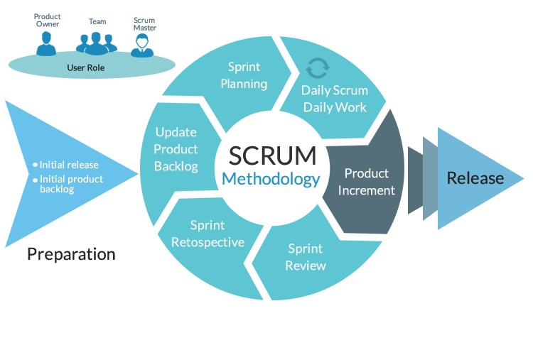

Phương pháp Scrum là bộ khung làm việc giúp các công ty, tổ chức chia nhỏ công việc thành những phần nhỏ hơn, để quản lý dễ dàng hơn và được hoàn thành bởi một nhóm liên chức năng (cross-function) trong một khoảng thời gian quy định (còn gọi là Sprint trong 2-4 tuần). Nhóm Scrum thường sử dụng bảng để theo dõi công việc của từng thành viên trong nhóm (luồng chảy công việc – flow of work).

* + 1. ***Các đặc điểm của Scrum***

1. Vai trò của Scrum:

* Product Owner:
* Xác định phạm vi, tính chất của công việc.
* Quyết định ngày và nội dung cho mỗi lần hoàn thành công việc.
* Chịu trách nhiệm về lợi nhuận dự án.
* Xác định độ ưu tiên cho các công việc dựa trên số liệu thông tin dự án.
* Thay đổi độ ưu tiên và công việc mỗi lần lặp lại(nếu cần).
* Scum Master:
* Đại diện quản lý dự án.
* Chịu trách nhiệm đưa ra các giá trị và thực hành.
* Giải quyết các khó khăn
* Bảo đảm nhóm hoạt động hết công suất và hiệu quả
* Tạo sự hợp tác chặt chẽ giữa các vai trò, chức năng, giúp nhóm tránh sự can thiệp ở bên ngoài.

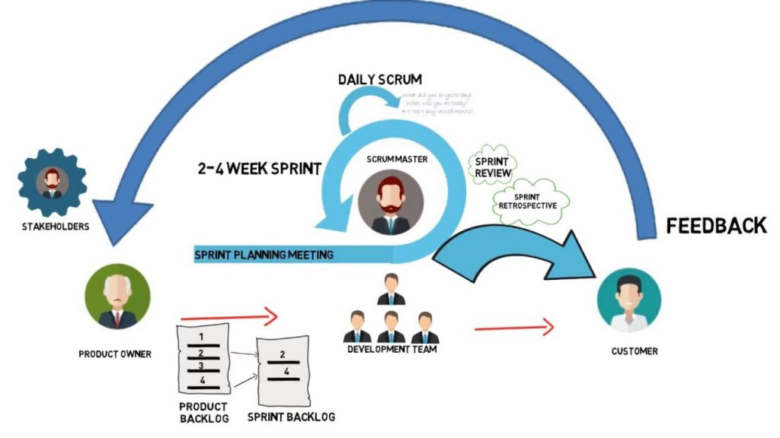

* Development Team:
* Thường từ 5 – 9 người(linh hoạt áp dụng cho từng dự án)
* Vai trò đan xen nhau và phải là thành viên toàn thời gian.
* Một nhóm liên chức năng tự quản quyền chủ động tổ chức công việc, ước lượng khối công việc và cam kết hoàn thành công việc.
* Thành viên nhóm chỉ nên thay đổi giữa các sprints(không đổi trong suốt 1 năm)

1. Giá trị cốt lõi Scrum

* Minh bạch(transparency)
* Thanh tra(inspection)
* Thích nghi(adaptation)

1. Các công cụ Scrum

* Product backlog:
  + Là một danh sách các đầu mục cần phải làm để phát triển sản phẩm bao gồm đủ loại như chức năng của sản phẩm, lỗi cần sửa, nghiên cứu công nghệ hay những việc công việc liên quan khác. Những đầu mục này thường được mô tả dưới dạng “câu chuyện người dùng” (user story).

Ví dụ như “Là người dùng, tôi muốn xem lại danh sách các sản phẩm đã chọn trong giỏ hàng để tôi có thể biết được tôi đã chọn những gì”.

* Sprint backlog:
* Là một danh sách các đầu mục mà nhóm cam kết hoàn thành trong Sprint sau buổi họp sơ kết Sprint. Trong thời gian diễn ra Sprint, nhóm phát triển sẽ chỉ tập trung vào danh sách này và cập nhật tiến độ hoàn thành của chúng.
* Burndown Chart:
* Được dùng để đo tiến độ của Sprint hay dự án. Không giống như biểu đồ Gantt chart (biểu đồ Gantt cho thấy ai làm việc gì và mất bao nhiêu thời gian để hoàn thành) thì biểu đồ Burndown sẽ cho thấy nhóm còn bao nhiêu thời gian để hoàn thành công việc đã được định ra lúc đầu. Biểu đồ Burndown đi xuống là một dấu hiệu tốt cho tiến độ hoàn thành công việc.
* Bảng công việc:
* Được dùng để hiển thị những “câu chuyện người dùng” trong Sprint, những công việc nào cần làm cho “câu chuyện” đó, trạng thái của chúng cũng như những ghi chú cần thiết khác. Bạn nên lưu ý “Bảng công việc” theo đúng nghĩa của nó là công việc được biểu diễn trên một tấm bảng trắng. Nhóm sẽ dùng những sticky note nhiều màu sắc để ghi thông tin và dán lên trên tấm bảng đó. Việc đó sẽ giúp nhóm cập nhật thông tin một cách trực quan và nhanh hơn. Tuy nhiên, có một số dự án, nếu đội phát triển không cùng một nơi thì có thể dùng công cụ để thể hiện “Bảng công việc” nhưng bản chất thì không thay đổi.

1. Cuộc họp Scrum

* Có 4 cuộc họp Scrum:
* Sprint Planning Meeting: Họp kế hoạch Sprint
* Daily Scrum and Sprint Execution: Họp hằng ngày
* Sprint Review Meeting: Họp sơ kết
* Sprint Retrospective Meeting: Họp cải tiến Sprint
  + 1. ***Ưu điểm và nhược điểm của Scum***
* ***Ưu điểm:***
* Linh hoạt, không cố định thời gian hoàn thành và yêu cầu (được xác định khi phát triển thực tế)
* Phân phối sản phẩm mềm dẻo, thời gian biểu linh hoạt
* Chất lượng sản phẩm tốt và giảm rủi ro sản xuất, chi phí thấp
* Tốc độ phát triển nhanh, tiết kiệm thời gian
* Các bugs (lỗi) và các vấn đề được phát hiện sớm
* Khách hàng nhanh chóng thấy được sản phẩm qua đó đưa ra phản hồi sớm.
* Giảm thời gian dành cho quản lý, tăng thời gian dành cho việc phát triển
* Có khả năng áp dụng được cho những dự án mà yêu cầu khách hàng không rõ ràng ngay từ đầu.
* **Nhược điểm:**
* Scrum phụ thuộc vào việc có những người lao động có năng lực, tận tâm và sẵn sàng làm việc như một phần của một nhóm. Thành công của dự án của bạn có thể gặp rủi ro nếu một thành viên trong nhóm không tham gia hoặc làm công việc của một người chậm hơn những người khác.
* Vai trò Scrum Master rất quan trọng. Nếu họ không thực hiện nhiệm vụ của mình một cách chuẩn chỉnh có thể dẫn đến sự chậm trễ trong dự án.
* Scrum thường chỉ lý tưởng cho các nhóm 3-9 người. Với các nhóm dự án lớn hơn có thể gặp vấn đề về hiệu quả quản lý.
* Các cuộc họp hàng ngày có thể gây khó chịu cho các thành viên trong nhóm.
* Sự ra đi bất ngờ của một thành viên trong nhóm có thể gây tổn hại cho tiến độ của toàn bộ dự án.
* Ngày giao sản phẩm và giới hạn thời gian chạy nước rút sẽ không áp dụng cho Scrum.
  + 1. ***Một số dự án sử dụng quy trình Scrum***
* Scrum – từng đạt được nhiều thành tựu trong giới phát triển phần mềm – ngày nay đã được biến đổi linh hoạt để hoạt động với gần như bất kỳ thiết kế hoặc dự án sản phẩm phức tạp nào và được áp dụng trong nhiều tập đoàn lớn, các công ty đa quốc gia, cả các doanh nghiệp vừa và nhỏ.  Scrum thường được sử dụng trong việc phát triển những sản phẩm mà người dùng vẫn chưa xác định được mục tiêu cuối cùng. Bằng phương pháp này, các nhu cầu và đòi hỏi về sản phẩm ngày càng được mô tả chi tiết hơn để tạo ra một sản phẩm hoàn thiện và hữu ích.
* Mỗi doanh nghiệp sẽ áp dụng Scrum một cách khác nhau, từ các dự án đơn giản đến phức tạp. Những người sử dụng Scrum nhiều nhất là các nhà quản lý và trưởng nhóm phụ trách một số nhóm hoặc phòng ban; tức là những người có đầu được phục vụ cho các cổ đông nếu dự án không hoàn thành thành công.
* Scrum vượt xa mô hình chỉ huy và kiểm soát quản lý tiêu chuẩn, và thay vào đó là một vai trò lãnh đạo tích cực. Người lãnh đạo của một đội sử dụng Scrum không giống như một huấn luyện viên đứng và chỉ đạo bên lề, và giống như đội trưởng trong trò chơi nhiều như mọi người khác.
* Scrum là một quy trình phát triển phần mềm linh hoạt, được sử dụng rộng rãi trong nhiều lĩnh vực khác nhau, bao gồm:
* Phát triển phần mềm: Scrum là quy trình phát triển phần mềm phổ biến nhất hiện nay, được sử dụng bởi các công ty lớn như Google, Facebook, Amazon,..
* Thiết kế sản phẩm: Scrum được sử dụng để phát triển các sản phẩm mới, bao gồm cả sản phẩm phần mềm và sản phẩm vật lý.
* Quản lý dự án: Scrum có thể được sử dụng để quản lý các dự án không liên quan đến phần mềm, chẳng hạn như dự án xây dựng, dự án marketing,...

Dưới đây là một số dự án nổi tiếng sử dụng quy trình scrum:

* Google Chrome: Google sử dụng quy trình scrum để phát triển trình duyệt web Google Chrome.
* Facebook: Facebook sử dụng quy trình scrum để phát triển mạng xã hội Facebook.
* Amazon: Amazon sử dụng quy trình scrum để phát triển nền tảng thương mại điện tử Amazon.
* Microsoft Windows 10: Microsoft sử dụng quy trình scrum để phát triển hệ điều hành Windows 10.
* Apple iOS: Apple sử dụng quy trình scrum để phát triển hệ điều hành iOS.
* Twitter: Twitter sử dụng quy trình scrum để phát triển mạng xã hội Twitter.
* Netflix: Netflix sử dụng quy trình scrum để phát triển nền tảng phát trực tuyến video Netflix.
* Uber: Uber sử dụng quy trình scrum để phát triển ứng dụng gọi xe Uber.

Những dự án này đã đạt được thành công vang dội nhờ áp dụng quy trình scrum. Scrum giúp các dự án này có thể:

* Phát triển sản phẩm nhanh chóng và hiệu quả: Scrum cho phép các nhóm phát triển tập trung vào việc hoàn thành các tính năng hoặc chức năng quan trọng nhất, giúp rút ngắn thời gian phát triển sản phẩm.
* Thích nghi với các thay đổi: Scrum cho phép các thay đổi được thực hiện một cách dễ dàng và nhanh chóng, giúp đảm bảo rằng sản phẩm cuối cùng sẽ đáp ứng được nhu cầu của khách hàng.
* Tăng cường sự cộng tác giữa các thành viên trong nhóm: Scrum khuyến khích các thành viên trong nhóm làm việc cùng nhau để hoàn thành các mục tiêu chung, giúp tăng cường sự phối hợp và hiệu quả làm việc của nhóm.
  1. ***So sánh các mô hình***
* ***Mô hình Scrum và mô hình thác nước(Waterfall):***